乘法公式（提高）
撰稿：康红梅 责编：吴婷婷
【学习目标】
1. 掌握平方差公式、完全平方公式的结构特征，并能从广义上理解公式中字母的含义；
2. 学会运用平方差公式、完全平方公式进行计算.了解公式的几何意义，能利用公式进行乘法运算；
3. 能灵活地运用运算律与乘法公式简化运算.
【要点梳理】
【高清课堂 乘法公式 知识要点】
要点一、平方差公式
平方差公式：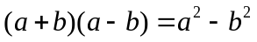
两个数的和与这两个数的差的积，等于这两个数的平方差.
要点诠释：在这里，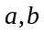既可以是具体数字，也可以是单项式或多项式.
抓住公式的几个变形形式利于理解公式.但是关键仍然是把握平方差公式的典型特征：既有相同项，又有“相反项”，而结果是“相同项”的平方减去“相反项”的平方.常见的变式有以下类型：
（1）位置变化：如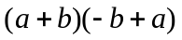利用加法交换律可以转化为公式的标准型
（2）系数变化：如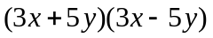
（3）指数变化：如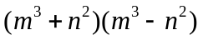
（4）符号变化：如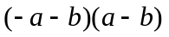
（5）增项变化：如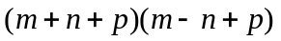
（6）增因式变化：如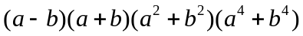
要点二、完全平方公式
完全平方公式：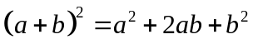
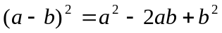
两数和 (差)的平方等于这两数的平方和加上（减去）这两数乘积的两倍.
要点诠释：公式特点：左边是两数的和（或差）的平方，右边是二次三项式，是这两数的平方和加（或减）这两数之积的2倍.以下是常见的变形：
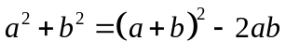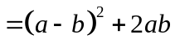
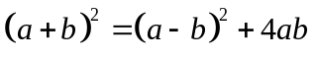
要点三、添括号法则
添括号时，如果括号前面是正号，括到括号里的各项都不变符号；如果括号前面是负号，括到括号里的各项都改变符号.
要点诠释：添括号与去括号是互逆的，符号的变化也是一致的，可以用去括号法则检查添括号是否正确.
要点四、补充公式
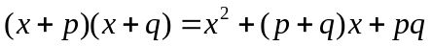；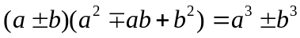；
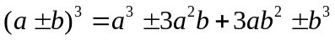；.
【典型例题】

类型一、平方差公式的应用
1、计算(2＋1)(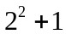)( 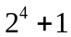)(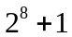)(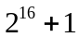)(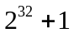)＋1．
【思路点拨】本题直接计算比较复杂，但观察可以发现2＋1与2－1，与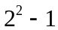，与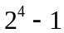等能够构成平方差，只需在前面添上因式（2－1），即可利用平方差公式逐步计算.
【答案与解析】
解：原式＝(2－1)(2＋1)( )()()()() ＋1
＝()( )( )()()()＋1
＝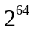－1＋1＝．
【总结升华】对于式子较为复杂的数的计算求值问题，不妨先仔细观察，看是否有规律，然后去解决，会事半功倍，提高解题能力．
举一反三：
【高清课堂 乘法公式 例1（7）（8）】
【变式】计算：
(1)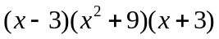
(2)(＋)( －)( 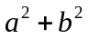)( 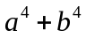)
【答案】
解：(1)原式＝[(＋3)(－3)](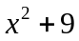)＝(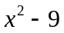)()＝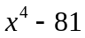．
(2)原式＝[(＋)( －)]( )( )
＝[(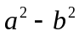)( )]( )
＝(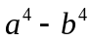)( )＝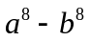．
2、解方程：．
【答案与解析】
解：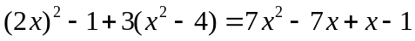，
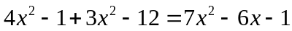，
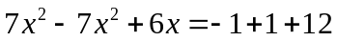，
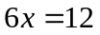，
∴ ．
【总结升华】先利用平方差公式，再按多项式乘法法则展开，此题把平方差公式与解方程综合起来考查．
举一反三：
【变式】解不等式组：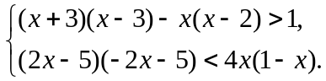
【答案】
解： 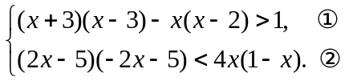
由①得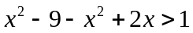，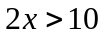，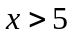．
由②得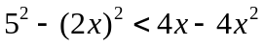，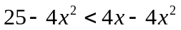，
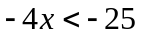，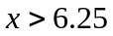．
∴ 不等式组的解集为．
类型二、完全平方公式的应用
3、运用乘法公式计算：
（1）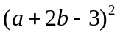；（2）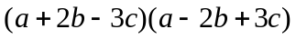．
【思路点拨】（1）是一个三项式的平方，不能直接运用完全平方公式，可以用加法结合律将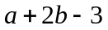化成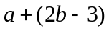，看成与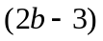和的平方再应用公式；（2）是两个三项式相乘，其中与完全相同，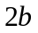，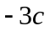与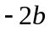，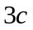分别互为相反数，与平方差公式特征一致，可适当添加括号，使完全相同部分作为“一项”，互为相反数的部分括在一起作为“另一项”．
【答案与解析】
解：（1）原式
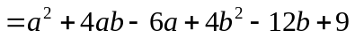
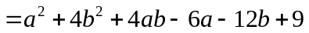．
（2）原式．
【总结升华】配成公式中的“”“”的形式再进行计算.
举一反三：
【变式】运用乘法公式计算：
(1)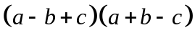； (2)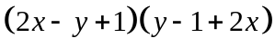；
(3)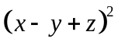； (4)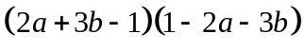．
【答案】
解：(1) ＝[－(－)][ ＋(－)]
＝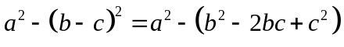
＝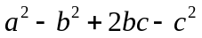．
(2) ＝[2＋(－1)][2－(－1)]
＝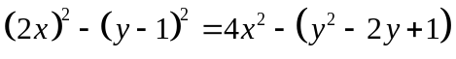
＝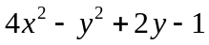．
(3)
＝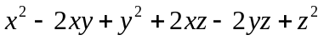．
(4) ＝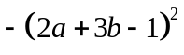
＝－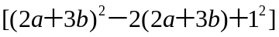
＝－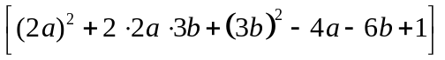
＝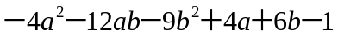
4、已知△ABC的三边长、、满足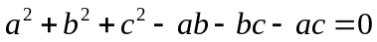，试判断△ABC的形状．
【思路点拨】通过对式子变化，化为平方和等于零的形式，从而求出三边长的关系．
【答案与解析】
解：∵ ，
∴ ，
即．
即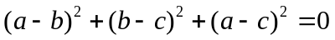．
∴ 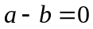，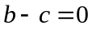，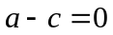，
即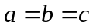，∴ △ABC为等边三角形．
【总结升华】式子体现了三角形三边长关系，从形式上看与完全平方式相仿，但差着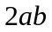中的2倍，故想到等式两边同时扩大2倍，从而得到结论．
举一反三：
【变式】多项式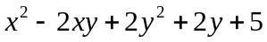的最小值是____________.
【答案】4；
提示：，所以最小值为4.

